大阪における今後の住宅まちづくり政策のあり方（中間とりまとめ）

**住まうビジョン・大阪**

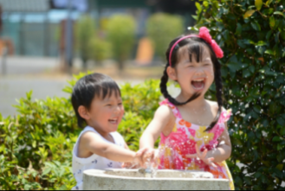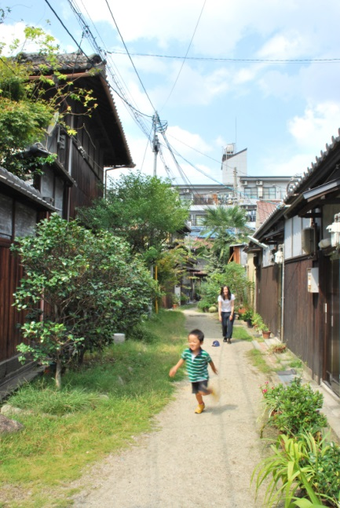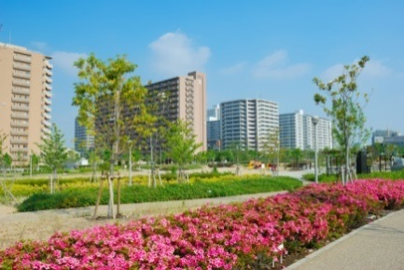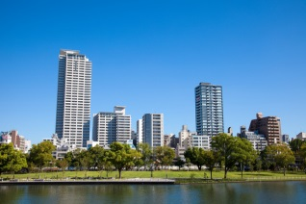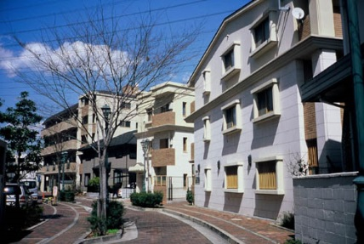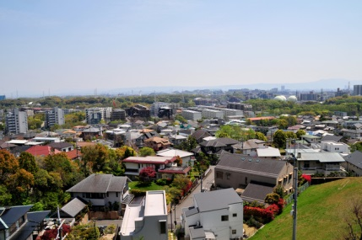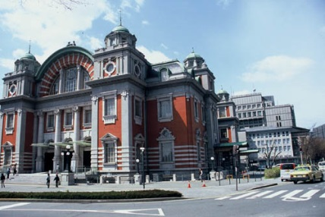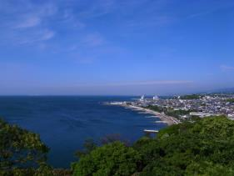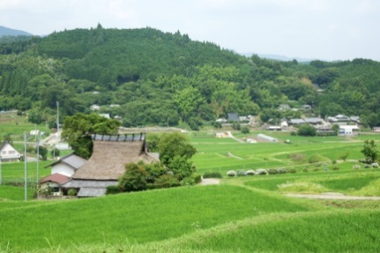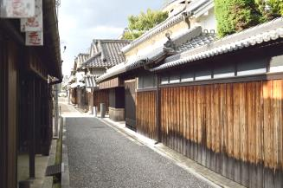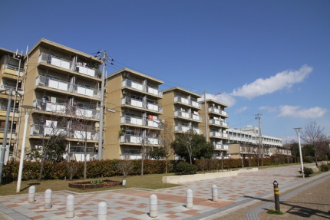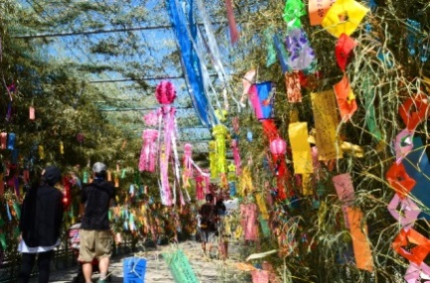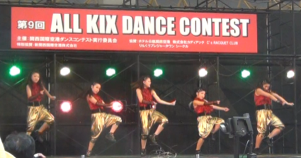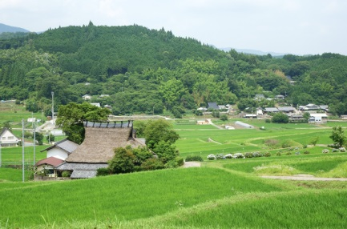

大阪府住宅まちづくり審議会

**はじめに**

「住まう」は、働く、学ぶ、遊ぶ、交流するといった、人々のくらし・あらゆる活動の原点であり、都市活力の中核を担うものです。

「住まい」は、人々のくらしを支える最も重要な装置であり、あらゆる活動の拠点であるとともに、「都市」の重要な構成要素の一つです。

「都市」は、住まうをはじめとした、人々のあらゆる活動の舞台です。

このように、「住まい」と「都市」は、人々のくらしに不可欠なものであり、人々が安全・安心で豊かにくらすことができるか否かは、そのあり方にかかっています。

都市の活力の源は「人」です。「住まう」をはじめとした、人々のあらゆる活動が都市の活力を生み出しています。

たくさん、多様な人々が住まい、訪れる都市では、人々の活発な交流により、コミュニティや地域力が強化され、安全・安心が確保されるだけでなく、絶えずイノベーションが生み出され、活力と魅力あふれる都市が形成されます。

大阪が活力を維持・発展させるとともに、府民一人ひとりが安全・安心で豊かにくらすためには、人口減少に歯止めをかけ、たくさん、多様な人々が住まい、訪れる都市を創造する必要があります。

大阪府では、住宅確保要配慮者の居住の安定確保や住宅・建築物の耐震化、密集市街地の再整備など、特に、府民の安全・安心確保に重点を置いた取組みが展開されてきましたが、人口構造が大きく変化し、大阪の活力の低下がますます懸念される中、安全・安心確保を達成した後に、活力・魅力を生み出していくことを基本としたこれまでの考え方では、大阪が活力を取り戻すとともに、人々の安全・安心で豊かなくらしの実現は、難しくなってきています。

今後は、「活力・魅力が生み出され、多様な人々が活発に交流することにより、安全・安心が高まる」、あるいは、「一定水準未満のストックが存在しない安全・安心な状態が、活力・魅力を生み出す」といった、「活力・魅力」と「安全・安心」が相互に作用し合い、響き合うような政策を展開していく必要があります。

**1**

このため、今後の住宅まちづくり政策においては、これまでの府民の安全・安心確保の取組みの継承・発展はもちろんのこと、多様な人々を惹きつける活力と魅力あふれる大阪の実現に向けた取組みを一層進めていくことが求められています。

この「住まうビジョン・大阪」は、大阪府住宅まちづくりマスタープランの改定にあたり、平成27年３月に大阪府知事より諮問された事項に対して、これまでの審議会及び作業部会での議論の中間とりまとめとして、大阪がめざすべき将来像や、今後の住宅まちづくり政策の大きな方向性を示すものです。

本審議会では、今後も議論を重ね、大阪らしい住宅まちづくり政策のあり方について、具体的な施策の方向性を含め、答申をとりまとめていきます。

平成27年８月

大阪府住宅まちづくり審議会

**めざすべき将来像**

**2**

**住まうなら大阪！**

**～たくさん、多様な人々が住まい、訪れる“居住魅力満載都市”の実現～**

都市の活力の源は「人」です。人々のあらゆる活動が都市の活力を生み出しています。

日本全体が超高齢化・人口減少社会を迎える中、大阪が関西、日本の成長をけん引する大都市としての役割を果たすとともに、府民一人ひとりが安全・安心で豊かにくらすためには、人口の減少に歯止めをかけ、たくさん、多様な人々が住まい、訪れる都市を創造していく必要があります。

関西は、エンターテイメントや歴史・文化、ファッションなど多様な資源や都市機能を有する府県が、鉄道や道路等により緊密にネットワーク化されています。

その中核を担う大阪は、働く場が豊富で、職住の近接性や交通利便性、生活利便性が高いといった大都市としての魅力と、大都市でありながら、人情味ある府民性、身近に豊かな自然や歴史・伝統文化に触れることができ、くらしやすいという魅力を兼ね備えています。

そんな大阪ならではの魅力を存分に活かし、「住まうなら大阪！」と思えるような、たくさん、多様な人々が住まい、訪れる “居住魅力満載都市”を実現します。

**住宅まちづくり政策の基本目標**

将来像の実現に向け、人々のくらしの原点である安全・安心が確保されるとともに、快適さや豊かさを実感できる多様性と選択性を備えた、活力と魅力あふれる大阪の実現をめざします。

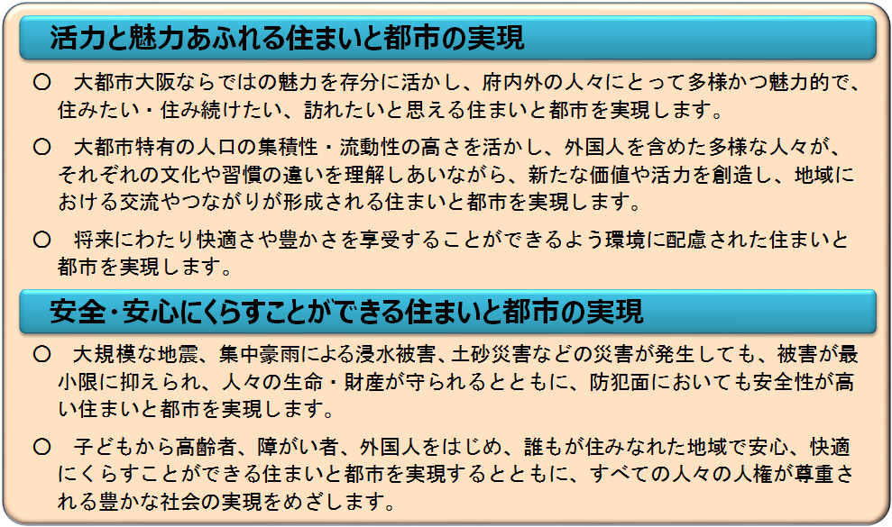

**3**

**住宅まちづくり政策の方向性・視点**

これまでの住宅まちづくり政策は、「安全・安心の確保」に重点をおいて展開されてきましたが、今後は、「活力・魅力が生まれることで、安全・安心が高まっていく」、あるいは、「安全・安心が確保されていることが、活力・魅力につながる」といった、「活力・魅力の創出」と「安全・安心の確保」の好循環を生み出すような政策を展開していく必要があります。

**好循環**

**活力・魅力**

**の創出**

**安全・安心**

**の確保**

このため、今後の住宅まちづくり政策においては、これまでの「安全・安心の確保」の取組みの継承・発展はもちろんのこと、「活力・魅力を創出」する取組みをより一層積極的に展開する必要があり、以下の視点が重要となります。

**住まいの魅力だけでなく、都市全体の居住魅力を高める**

○　これまでの住宅の質の確保や向上を目的とする住宅政策や身近な地域におけるまちづくりを中心とした取組みに加えて、地域のポテンシャルを活かし、大阪という都市全体の居住魅力を高めていくことが重要です。

○　都市の居住魅力を高めることで、住まいの魅力も高まっていくという好循環が生まれます。

**多様な人々が豊かさを実感できる大阪を実現する**

○　低所得者や高齢者、障がい者など、住宅の確保に配慮を要する人々の居住の安全・安心の確保はもとより、これからの大阪を担う子ども・若者・子育て世帯や、外国人も含めた創造的な人材など、多様な人々が豊かさを実感できる大阪を実現することが重要です。

○　たくさん、多様な人々がともに住まい、つながることで、活力・魅力が生み出され、さらに安全・安心が高まっていくという好循環も期待されます。

**府民一人ひとりが自分らしい住まい方「住まうビジョン」を描き、実現する**

○　居住魅力満載の大阪を実現するためには、これまでの行政主導による取組みではなく、府民自らが主体となった取組みが重要です。

○　そのためには、府民一人ひとりが地域の担い手として意識を高く持ち、自分らしい住まい方「住まうビジョン」を描くとともに、ビジョン実現のために、大阪の居住魅力を高めていくことが重要です。

○　行政には、これら府民が主体となった取組みをしっかりと支援する役割が求められます。

**4**

**「大阪に住まう」将来イメージ**

居住魅力満載の都市を実現するため、それぞれの地域が価値・個性を磨き、競い合い、居住魅力を高めることで、大阪の魅力を存分に活かした、多様な住まい方を実現します。

**大都市・大阪の圧倒的な魅力を楽しみながら住まう**

○　職・住・教育・医療などあらゆる都市機能や外国人をはじめとした多様な人材が集積し、クリエイティブな都市が形成され、大都市ならではの住まい方が満喫できます。

○　人にやさしい交通システムと豊かなみどりや水辺空間が備わり、住まう人、訪れる人にとって快適で、子どもものびのびとくらすことができます。

○　エンターテイメントや歴史・文化・ファッションなど多様な資源を有する関西の中核として、かつ、アジア・世界との玄関口として、関西・日本・世界のあらゆる魅力を満喫するくらしができます。

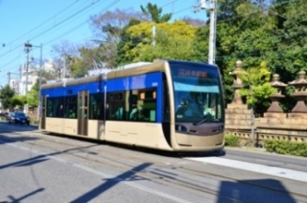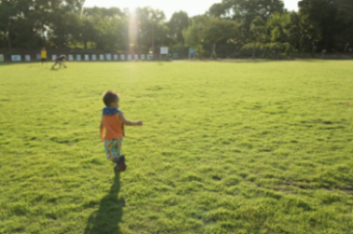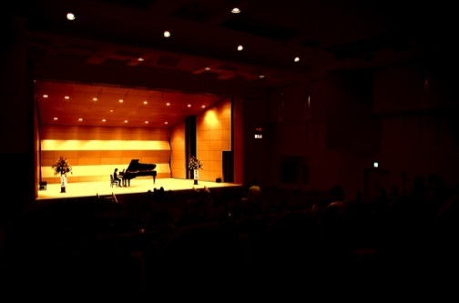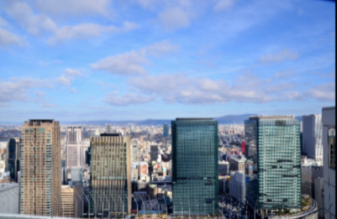



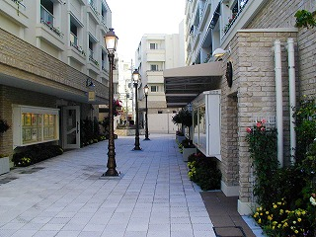

**大都市の魅力を楽しみつつ、落ち着いた住環境で住まう**

○　かつて老朽化した木造住宅が建て詰まり、防災上危険だった地域では、安全性が確保されるとともに、新しく建てられたマンションから歴史ある長屋まで新旧多様な住宅がある、みどり豊かな落ち着いた住環境が備わっています。

○　都心にもアクセスしやすい立地を活かし、大都市の魅力を楽しみつつ、豊かなコミュニティや良好な子育て環境、老後も安心な生活環境の中でくらすことができます。

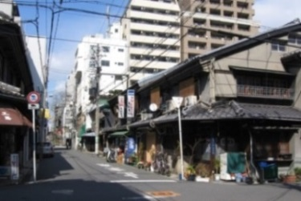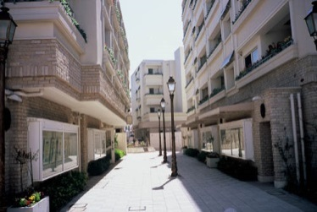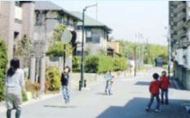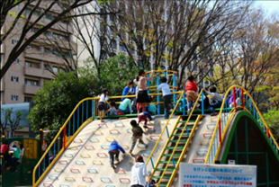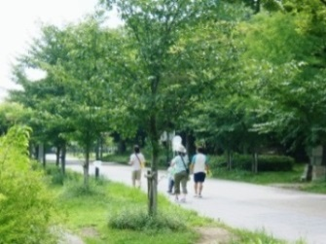

**5**

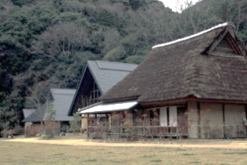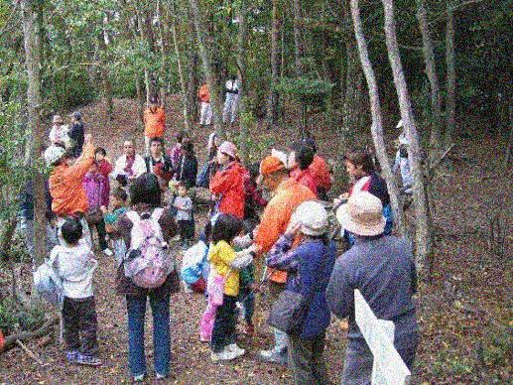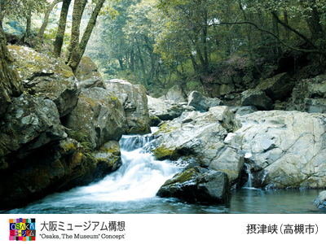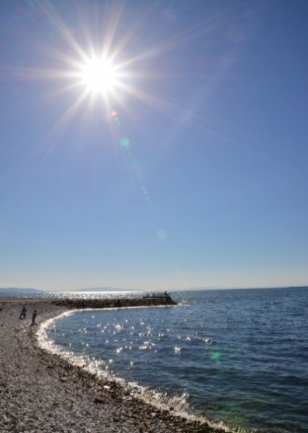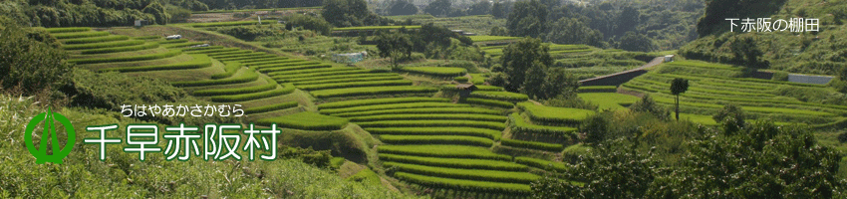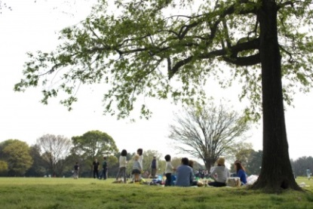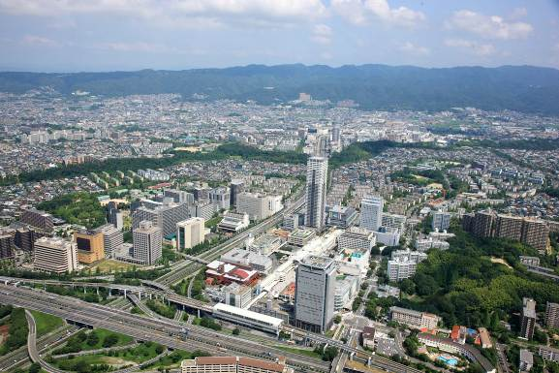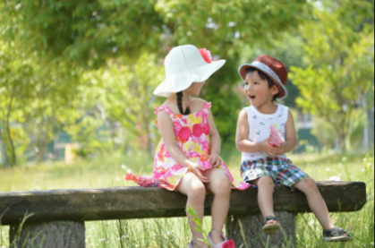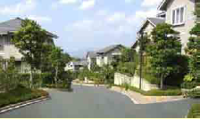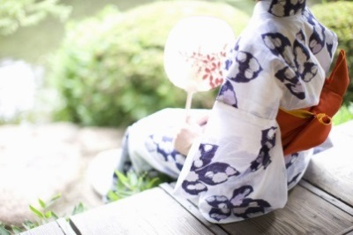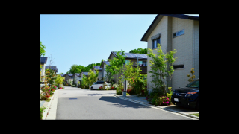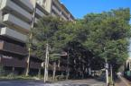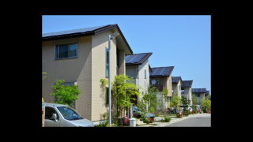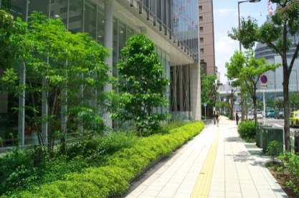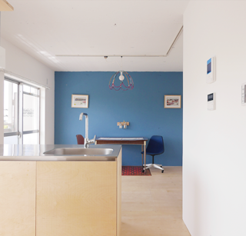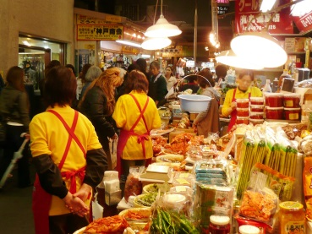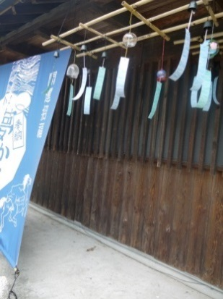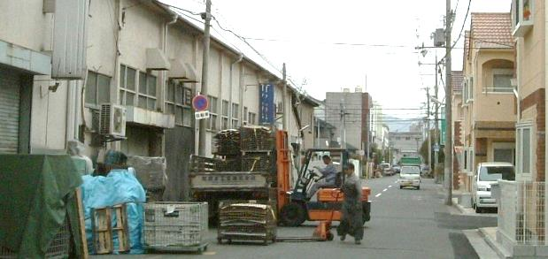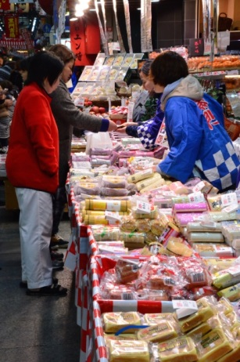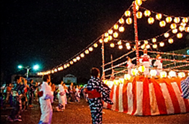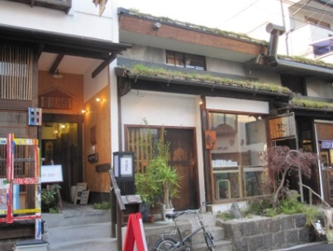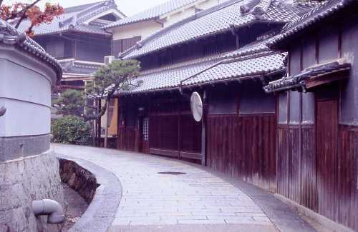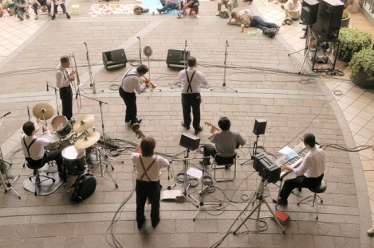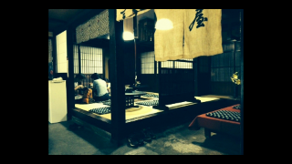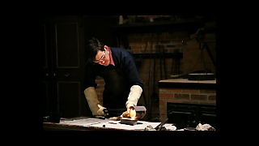

○　身近に豊かな自然に触れることができる強みを活かし、農空間、海・山・川の魅力を満喫するくらしができます。

○　鉄道、道路などの交通利便性が高く、古民家などを活用したゲストハウスや住まいも充実していることから、住み替えやマルチハビテーション（二地域居住など）にも適しており、レジャースポットとしても楽しむことができます。

**農山漁村で豊かな自然を満喫して住まう**

○　主要な駅を中心として、商業・業務施設や医療、福祉、子育てなど多様な機能が揃い、また、ベッドタウンと呼ばれていた住宅地にも、住まいの近くに働く、学ぶ、遊ぶ場が充実しています。

○　のびのび遊ぶことができる公園やみどりが整備され、友達や家族、豊かな地域コミュニティの中で、子どもたちが様々な経験をして、多様な人々と関わりながら、すくすくと育っています。

○　職住が近接しているので、子育てや家族団らんなどにも時間的ゆとりができ、子育てを楽しみながら、くらすことができます。

**働く・学ぶ・遊ぶ場充実、子どもいきいき、子育てを楽しみながら住まう**

**6**

**環境にやさしく・調和して住まう**

○　鉄道・バスなどの公共交通が充実し、住宅・建築物の省エネ化・長寿命化が図られるとともに、再生可能エネルギーの活用や都市緑化等が進み、環境にやさしい都市が形成されています。

○　住まいをきちんと手入れして長く使うくらし方や、限りある資源を無駄にしない節度あるくらし方、自然の光や風を住まいに取り入れた豊かなくらし方などが普及し、環境にやさしく調和したくらしを実現することができます。

○　高齢化率が高く、地域活力に課題を抱えていた公的賃貸住宅団地では、若者や子育て世帯向けにリノベーションされた住宅が供給されるとともに、空き室や敷地を活用し、くらしを支える様々な機能が導入されるなど、地域の核となっています。

○　多様な人々がともに住まい、つながることで、大都市でありながら、つながり豊かな包容力のあるコミュニティが一段と育まれるとともに、住民、民間事業者が主体となった居住支援などの先駆的な取組みも展開されています。

○　そんな包容力のある大阪だから、安心して子どもを生み育てることができ、子どもからお年寄り、障がい者、外国人など誰もが、自分らしくいきいきとくらしています。

**包容力のある大阪で、人のあたたかさに包まれて住まう**

**7**

○　失われつつあった歴史的な建築物やまちなみの価値が再評価され、きちんと保全・活用されるとともに、伝統芸能や地域の祭といった文化が受け継がれ、様々な芸能や演劇が毎日どこかで開催されるなど、歴史・文化・芸術を楽しみながら、くらすことができます。

○　町家や長屋をきちんと手入れして住まう、四季折々のくらしを楽しむといった住まい方や、コンバージョンしてカフェなどの店舗やミュージアムに転用するなど、地域の魅力をより一層高める活用も進んでいます。

**歴史・文化・芸術を楽しみながら住まう**

**モノづくりとともに住まう**

○　良好な住環境と操業環境が保全・創出され、世界的な企業からオンリーワンの町工場、伝統産業・地場産業まで、モノづくりの中小企業・職人がよりいきいきとくらしています。

○　付加価値の高い新たなモノづくりも生まれ、職住一体・職住近接のくらしができます。

**8**

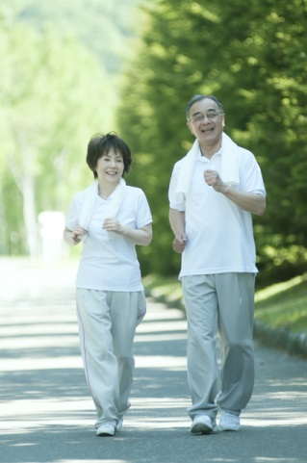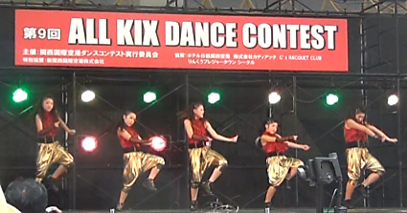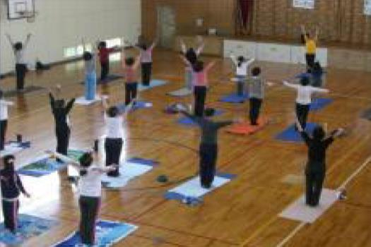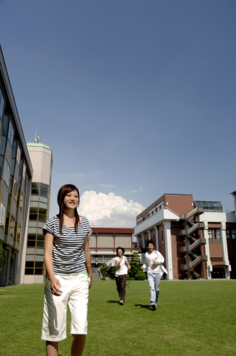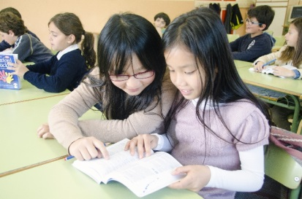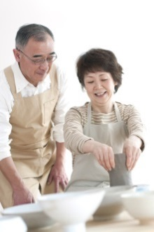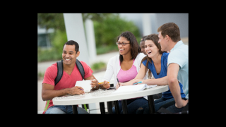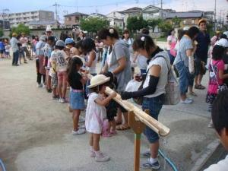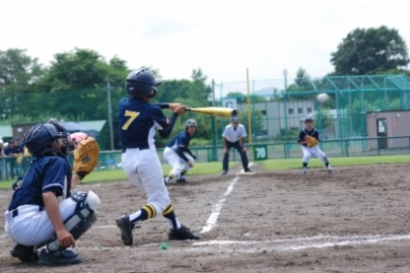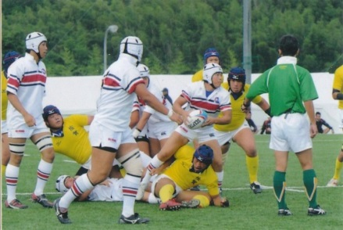

○　野球、サッカー、ラグビーなどのトップスポーツの拠点となる競技場が集積するとともに、地域スポーツや誰もが参加できるスポーツイベントなども豊富で、スポーツをする・みる・応援する機会にあふれています。

○　気軽にウォーキングやジョギングなどを楽しむことができる公園や広場もあり、子どもから高齢者、障がい者など誰もが、スポーツに親しみ、健康で明るくいきいきとくらすことができます。

**スポーツを楽しみ、健康でいきいきと住まう**

○　初等中等教育をはじめ、国内トップクラスの大学から個性豊かな大学、専門学校やカルチャースクールなど、学びの場が充実しています。また、学校だけでなく、地域や家庭が子どもたちの学びを支えています。

○　学ぶ場が充実している大阪だからこそ、学生生活を満喫する、働きながら学ぶ、リタイアしてから学ぶといった多様な学び方が選択でき、子どもや若者から高齢者まで様々な年代の人々が集い、交流し、活気があふれています。

**9**

**学びとともに住まう**

**住宅まちづくり施策の展開方針**

　「活力と魅力あふれる住まいと都市」と「安全・安心にくらすことができる住まいと都市」の実現に向け、以下の方針を重視し、効果的、効率的に施策を展開します。

**民間が主体的・主導的に取り組むことができる環境を整えます**

○　魅力ある住まいと都市を創り出す主役は府民、NPO、民間事業者、大学などの民間です。これら民間が主体的・主導的に取り組むことができる環境を整えるため、行政は市場メカニズムが健全に機能するよう、市場環境の整備を行うとともに、地域活動の支援や公的資産の民間開放などを進めます。

**大阪を構成する多様なストックを活用した取組みを展開します**

○　住宅・建築物や都市インフラ、自然環境、歴史的風土・文化、多様な人材やコミュニティなど、ハードからソフトに至るまで、大阪を構成する多様なストックを活かし、活力・魅力を創出します。

○　ストックの活用に当っては、耐震性など必要最低限の安全性を確保することを徹底します。

**様々な分野、主体の政策と連携した取組みを展開します**

○　政策展開にあたっては、交通、環境、医療、福祉、教育、労働など、くらしを取り巻く各政策と連携した取組みを展開します。

**主な施策・取組みの例**

※現時点での例示であり、より具体的な施策・取組みについては、今後検討を深める。

● 民間主導による大阪の再生（「ｸﾞﾗﾝﾄﾞﾃﾞｻﾞｲﾝ・大阪」の推進）

● 住まいづくり・都市づくりを担う多様な人材の育成

● 医療拠点形成と公的資産の一体的活用を中心とした泉北ニュータウンの再生

● 大阪の居住魅力の再発見・再構築（ビュースポット景観形成）

● 空家など遊休不動産を活用した居住魅力の向上（既存住宅の流通・ﾘﾉﾍﾞｰｼｮﾝの促進、コミュニティ形成の場づくり、ﾏﾙﾁﾊﾋﾞﾃｰｼｮﾝなど多様な住まい方の普及）

● 環境にやさしい住まいと都市の形成（木造住宅の省エネ化、地域産材の活用促進）

● スマートエイジング・シティの形成

● 公的賃貸住宅の改革とストックの活用（住宅団地のまちづくりへの活用、府営住宅ストックの管理・運営における地域主権の推進（市町移管））

● 住宅ストック全体を活用した居住の安定確保

● 住宅・建築物の耐震化促進

●　密集市街地の防災力向上

● 老朽危険空家の適正管理・除却の促進　　　　　　　　　　　　　　　　　　　　　など

**民間が主役**

**ストックの活用**

**政策連携**

**10**

**活力・魅力の創出**

**安全・安心の確保**